

**MINIT MESYUARAT**

**UNIT FIZIK BIL. 4/2024**

**KOLEJ MATRIKULASI SARAWAK**

**KEMENTERIAN PENDIDIKAN MALAYSIA**

|  |  |  |
| --- | --- | --- |
| **Tarikh** | **:** | **20 September 2024** |
| **Masa** | **:** | **2pm** |
| **Tempat** | **:** | **Bilik Perbincangan, KMSw** |

**DISEDIAKAN OLEH:**

**SHAFIQ BIN RASULAN**

**SETIAUSAHA**

**MESYUARAT UNIT FIZIK**

**KOLEJ MATRIKULASI SARAWAK**

**Kehadiran**

Hadir:

|  |  |  |
| --- | --- | --- |
| Bil | Nama | Jawatan |
| 1 | Pn Mary Gwadoline Yusus | Pengerusi |
| 2 | En Shafiq Bin Rasulan | Setiausaha |
| 3 | En John Liew Keng Hong |  |
| 4 | En Syuhud bin Shuhim |  |

1. **PERUTUSAN PENGERUSI**
   1. Pengerusi memulakan mesyuarat dengan salutasi kepada semua hadirin mengalu-alukan kehadiran semua ahli ke Mesyuarat Unit Fizik Kolej Matrikulasi Sarawak Bilangan 3 Tahun 2025.

**Makluman**

* 1. Pengerusi mengucapkan tahniah atas kejayaan unit Fizik melepasi min BMKPM bagi PSPM 2 sesi 2023/2024

**Makluman**

1. **HAL BERKAITAN UNIT**
   1. Pengerusi membentangkan pelan tindakan bagi ujian amali SP015 2024/2025.

**Makluman**

* 1. Pengerusi juga mengingatkan para pensyarah bahawa menyiapkan semakan skrip laporan amali sebelum 25 Oktober 2024 untuk memastikan kelancaran proses moderasi dan *key-in* dalam system MIS.

**Makluman**

* 1. Mesyuarat bersetuju pembinaan kertas arahan dan soalan laporan ujian amali SP015 sesi 2024/2025 akan disediakan oleh En Syuhud

**Tindakan: En Syuhud**

* 1. Mesyuarat bersetuju perihal cetakan set Olympiad 2 akan diuruskan oleh En Shafiq.

**Tindakan: En Shafiq**

* 1. Pengerusi memperincikan tentatif bagi bengkel Smartphysics yang akan dijalankan pada 5 Oktober 2024.

|  |  |
| --- | --- |
| Masa | Perkara |
| 8am | Makan Pagi |
| 9am | Sesi Perbincangan  Agihan Kelas:   * K1, En Shafiq, BT1 * K2, En John, DK2 * K3, Pn Mary, DK1 |
| 12pm | Bersurai |

**Tindakan: Penama**

* 1. Mesyuarat bersetuju perihal cetakan set Olympiad 2 akan diuruskan oleh En Shafiq.

**Tindakan: En Shafiq**

* 1. Ahli Mesyuarat bersetuju untuk membina modul Diagnostic Test sesi 2024/2025 sebelum cuti semester bermula. Agihan bab adalah seperti berikut:

|  |  |  |
| --- | --- | --- |
| **Nama** | **Bab** | **Bil Soalan** |
| Shafiq | Forces | 8 |
| John | Kinematics | 6 |
| Mary | Momentum+ Kinematics | 4+2 |

**Tindakan: Penama**

* 1. Mesyuarat bersetuju perihal slaid rujukan bengkel SmartPhysics SP015 sesi 2024/2025 akan disediakan oleh En Shafiq.

**Tindakan: En Shafiq**

* 1. Pengerusi memaklumkan ahli mesyuarat bahawa pada minggu 17 dan 18, PdP akan dijalankan mengikut jadual anjal.

**Makluman**

* 1. Ahli Mesyuarat membincangkan dan bersetuju agihan penyediaan set *Trial/* Pra-PSPM SP015 2024/2025 seperti berikut:

|  |  |
| --- | --- |
| **Nama** | **Bab** |
| Mary | 7 |
| John | 8, 9 |
| Shafiq | 2, 3 |
| Syuhud | 1, 4, 5 |

**Makluman**

* 1. Pengerusi memaklumkan bahawa *Olympiad 1* akan dijalankan seperti berikut:

|  |  |
| --- | --- |
| **Perkara** | **Perihal** |
| Pelaksanaan | Minggu 16 |
| Soalan | *Trial Paper* *KMSw 24/25* |
| Tempoh | 2 jam, semasa kelas amali |

**Makluman**

* 1. Pengerusi memaklumkan sasaran key in markah PB adalah seperti berikut

|  |  |
| --- | --- |
| **Peringkat** | **Tarikh** |
| Pengisian ke dalam MIS | 1 Nov |
| Hantar ke KU | 8 Nov |

**Makluman**

* 1. Draf bagi agihan tugas juga dibincangkan dan dipersetujui, namun akan dikemaskini:

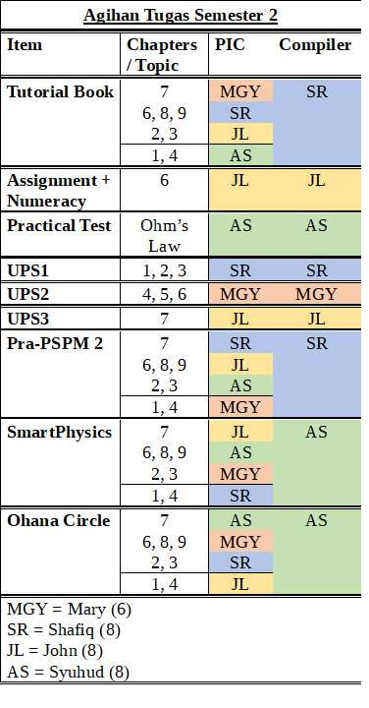

**Makluman**

1. **ISU PELBAGAI**
   1. Tiada.
2. **MAKLUM BALAS**
   1. Tiada
3. **PENGESAHAN MINIT MESYUARAT** 
   1. Tiada
4. **HAL-HAL LAIN**
   1. Tiada**.**
5. **PENANGGUHAN MESYUARAT**
   1. Mesyuarat ditangguhkan pada jam 1.45 petang.

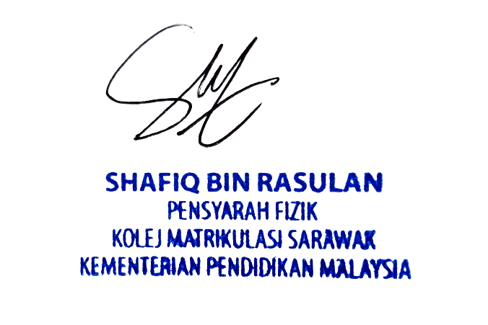Disediakan oleh:

……………………………………...

**(SHAFIQ BIN RASULAN)**

Tarikh: 29 September 2024